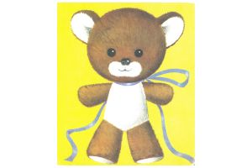
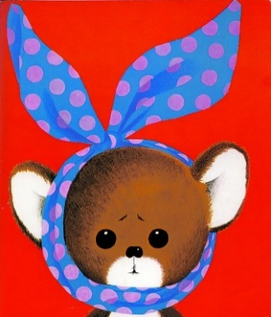

MEDVEDKI, POZDRAVLJENI!
Kateri letni čas je sedaj? Če želite izvedeti več o njem, poiščite v Googlu informacije. Sami, saj veste, nadaljevati moramo računalniško opismenjevanje.

VSAKODNEVNO BRANJE
Kako vam gre od ust BRANJE V NADALJEVANJIH? Monika mi zvečer, pred spanjem, še vedno bere. Izbral sem novo knjigo, ki govori o meni. Naslov je Moj prijatelj Piki Jakob. Ali jo imate doma?

BRALNA ZNAČKA
Učenke, učenci 2. a razreda! Konec meseca aprila se zaključi bralna značka. Nekateri ste jo že končali, nekateri morate prebrati še nekaj knjig, nekateri pa berete in opravljate govorne nastope v svojem bralnem ritmu. Naj vas ne skrbi, važno je, da vsak dan preberete besedilo in poveste povzetek prebranega. Pohitite, to je zdaj vaša glavna bralna naloga. Hvala vam za poslane video posnetke govornih nastopov. Vse sem si zapisal.

NAVODILA ZA SREDO, 8. 4. 2020:
1. TJA:
Navodila učiteljice Kaje Grčar so v Spletni učilnici za 2. razrede.

2. SLJ: RESTAVRACIJA »HLEV«
Preberite jedilnik Restavracije Hlev v DZ SLJ/stran 72.
Rešite 1. nalogo. Pišite z nalivnikom, v vsako vrsto, z malimi pisanimi črkami. Prosim za lepopis.

OPISMENJEVANJE – VELIKA PISANA ČRKA i
- Kliknite na spodnjo povezavo.
https://nasaulica.si/datoteke/Prikaz_pisanja_crk/story_html5.html?fbclid=IwAR1-tzLYGjkl5G4ARX2D4wMMaET6liQkESydU66q-BW2E4dp4hV-Rk2IMmA

- Odprla se vam je stran Naša ulica z naslovom Video prikaz pisanja črk.
- Kliknite na naslov Velike pisane črke.
- Odprla se je tabla. Poiščite veliko pisano črko i in kliknite nanjo. Če boste brali abecedo od začetka, boste črko i zelo hitro našli.
- Glejte in poslušajte posnetek.
- V zvezek, z vmesno črto, napišite naslov in dve vrsti velikih pisanih črk. Upoštevajte prst prostora.



NAVODILA ZA SREDO, 8. 4. 2020:
3. SPO: POMLAD – MISELNI VZOREC
Navodila so tudi v Spletni učilnici za 2. razred. Enaka so za vse razrede.
- Na spodnji spletni povezavi si lahko ogledate miselni vzorec o pomladi.
https://drive.google.com/file/d/14CwH6VBHOeMgG03nzf20Go6hULNb4hAr/view
- Narišite in napišite svoj miselni vzorec o pomladi na list papirja, lahko je tudi risalni list. V šoli bomo postavili razstavo na panojih v razredu.
- Časa imate teden dni - do naslednje srede, 14. 4. 2020.

4. LUM: PLASTIČNO OBLIKOVANJE
5. LUM: POMLADNI IZDELEK
Danes boste izdelali izdelek po lastnem izboru. Lahko tudi več izdelkov. Uporabite gradiva, ki jih imate doma. Ideje in navodila poiščite v Spletni učilnici za 2. razred. Navodila so za vse razrede enaka.

6. DODATNO DELO PO ŽELJI:
MATEMATIČNO TEKMOVANJE – KENGURU
Kliknite na to povezavo in rešujte naloge.
https://ucilnice.arnes.si/course/view.php?id=8821
ALI
UČIMse.com
https://www.ucimse.com/
Biti morate registrirani. Ko ste, morate vedno vpisati kapitanski vzdevek in geslo ter klikniti besedo PRIJAVA.
ALI
VELIKONOČNO VOŠČILO STARŠEM
Spodaj je stran, namenjena zapisu voščila. Lahko ga natipkaš s pomočjo računalniške tipkovnice.

Moste, 7. 4. 2020

Lep, igriv dan vam želim. Vaš Piki Jakob

VELIKONOČNO VOŠČILO STARŠEM

